TRƯỜNG MN NINH KHANG
DANH MỤC
MÃ QR TRUY CẬP THÔNG TIN TRANG FACEBOOK, TRANG THÔNG TIN NHÀ TRƯỜNG, CÁC NHÓM, LỚP
Năm học 2025-2026

TT | Tên Lớp | Mã QR Facebook, trang thông tin | Ghi chú
1 | Nhà trường
1.1 | Facebook | 
1.2 | Báo ăn, thực đơn | 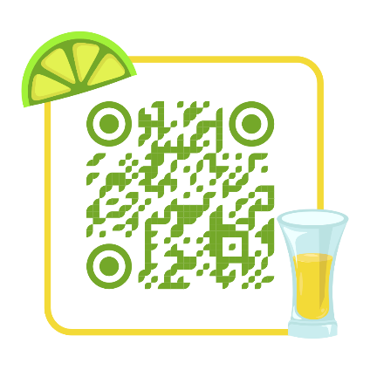
1.3 | Bảng xuất lương thực, thực phẩm các khu | 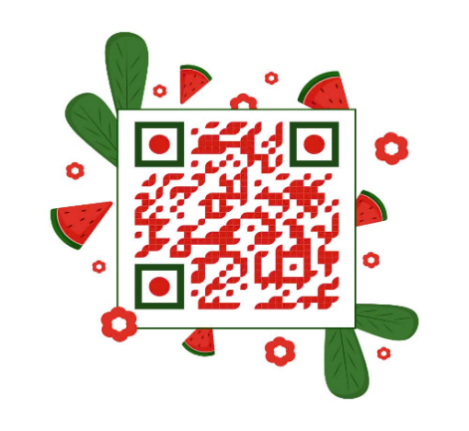
2 | Nhóm, lớp
2.1 | Nhóm 24- 36 tháng
 | Lớp 2 tuổi A | 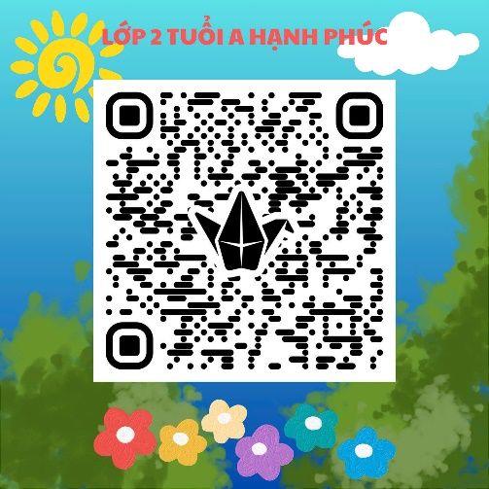
 | Lớp 2 tuổi B | 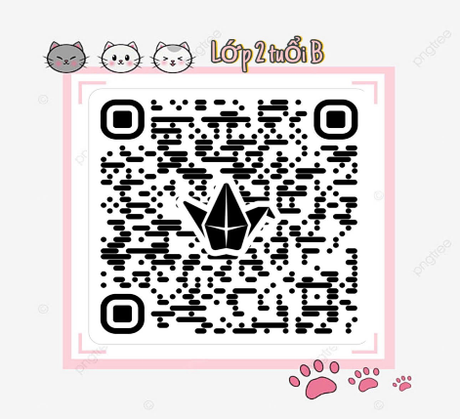
 | Lớp 2 tuổi C | 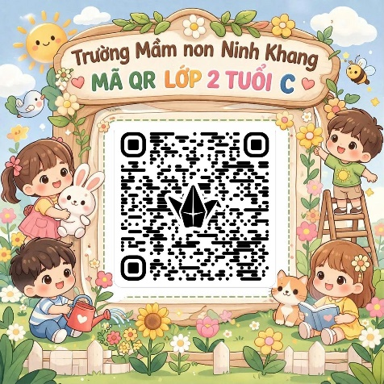
 | Lớp 2 tuổi D | 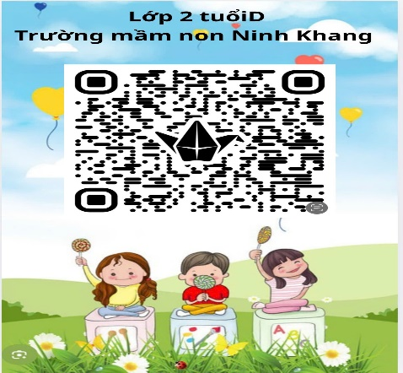
2.2 | Khối 3 tuổi
 | Lớp 3 tuổi A | 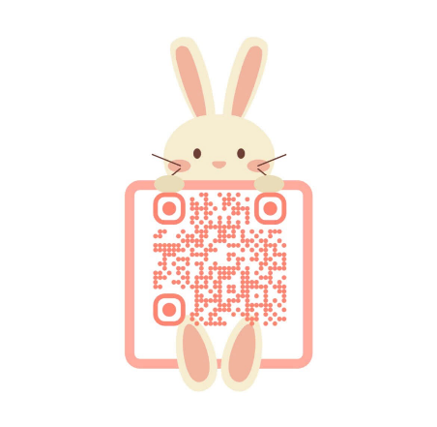
 | Lớp 3 tuổi B | 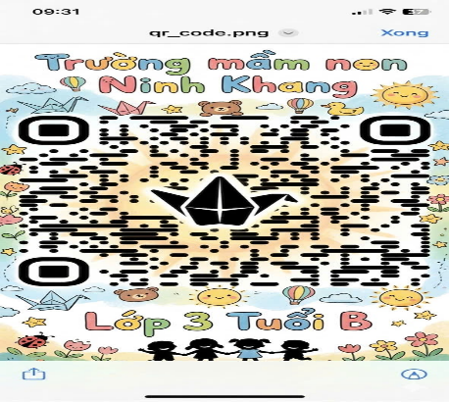
 | Lớp 3 tuổi C | 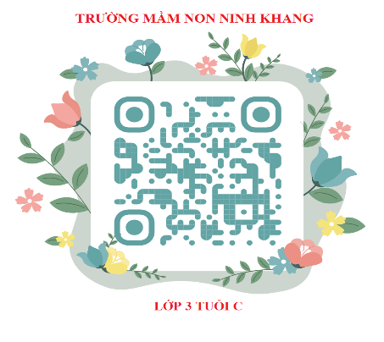
 | Lớp 3 tuổi D | 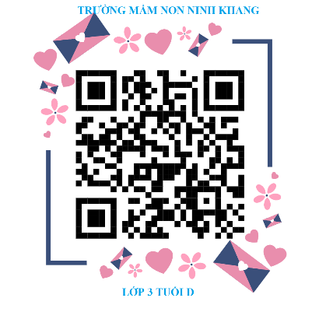
2.3 | Khối 4 tuổi
 | Lớp 4 tuổi A | 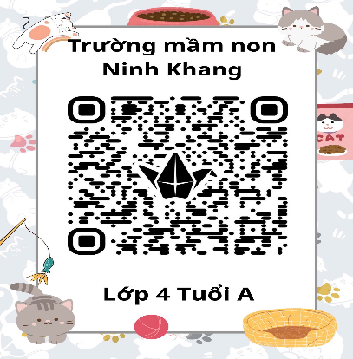
 | Lớp 4 tuổi B | 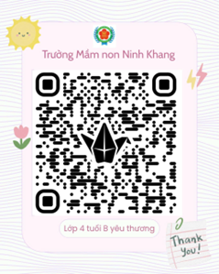
 | Lớp 4 tuổi C | 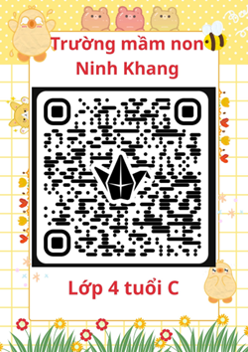
 | Lớp 4 tuổi D | 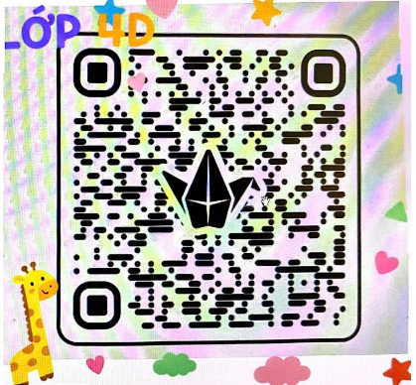
2.4 | Khối 5 tuổi
 | Lớp 5 tuổi A | 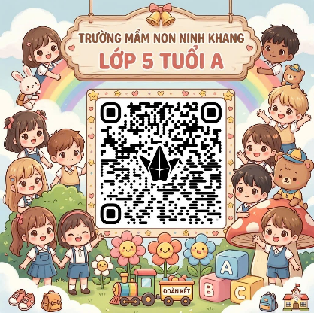
 | Lớp 5 tuổi B | 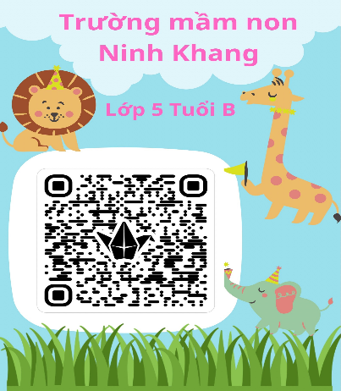
 | Lớp 5 tuổi C | 